Tu dodaj tytuł, do 12 wyrazów, w maksymalnie dwóch wierszach

Autor, Imię i nazwisko, Pomiń tytuły i stopnie

Przynależność instytucjonalna

Notatka o autorze

Wymień wszelkie stypendia/informacje dotyczące finansowania i podaj pełny adres do korespondencji.

Streszczenie

Streszczenie powinno mieścić się w jednym akapicie i zawierać od 150 do 250 wyrazów. Nie ma wcięcia. Tytuły sekcji, na przykład wyraz Streszczenie powyżej, nie są uznawane za nagłówki, więc nie stosuje się do nich pogrubionego formatu nagłówka. Zamiast niego użyj stylu Tytuł sekcji. Ten styl automatycznie wymusza rozpoczęcie sekcji na nowej stronie, nie trzeba więc dodawać podziału strony. (Aby wyświetlić dokument z podziałem na strony, na karcie Widok kliknij pozycję Widok do czytania). Pamiętaj, że wszystkie style tekstu dla tego szablonu są dostępne na karcie Narzędzia główne na wstążce, w galerii Style.

Słowa kluczowe: Tutaj dodaj słowa kluczowe. Aby zamienić ten (lub dowolny) tekst porady na własny, po prostu zaznacz go, a następnie zacznij pisać. Nie dołączaj spacji po prawej ani lewej stronie znaków zaznaczenia.

Tu dodaj tytuł, do 12 wyrazów, w maksymalnie dwóch wierszach

W treści dokumentu stosowane jest wcięcie pierwszego wiersza o szerokości pół cala (1,27 cm) i podwójny odstęp między wierszami. Styl APA pozwala na stosowanie do pięciu poziomów nagłówków, pokazanych w poniższych akapitach. Zwróć uwagę, że wyraz Wprowadzenie nie powinien być używany jako nagłówek początkowy, ponieważ zakłada się, że dokument rozpoczyna się od wprowadzenia.

# Nagłówek 1

Dwa pierwsze poziomy nagłówków tworzą własne akapity, jak pokazano tutaj. Nagłówki 3, 4 i 5 to nagłówki zwarte używane na początku akapitu.

## Nagłówek 21

Spełnienie wymagań formatowania APA jest łatwe, wystarczy wpisać swoje odwołania do przypisu dolnego i uwagi. Aby sformatować odwołanie do przypisu dolnego, wybierz numer, a następnie na karcie Narzędzia główne w galerii Style kliknij przycisk Odwołanie przypisu dolnego.

### **Nagłówek 3.**

Obejmuje kropkę na końcu nagłówka zwartego. Pamiętaj, że możesz dołączać kolejne akapity z własnymi nagłówkami według potrzeb.

#### ***Nagłówek 4.***

Gdy używasz nagłówków, nie pomijaj poziomów.Gdy używasz nagłówków, nie pomijaj poziomów (Nazwisko, Rok)

##### *Nagłówek 5.*

Odwołania, podobnie jak wszystkie sekcje dokumentu, rozpoczynają się na osobnej stronie, jak pokazano na kolejnej stronie. Po prostu wpisz cytaty w tekście, tak jak każdy inny tekst w dokumencie, jak pokazano na końcu tego akapitu i poprzedniego akapitu. (Nazwisko, Rok)

Aby wyświetlić ten dokument z całym układem i formatowaniem, takim jak wysunięcia, na karcie Widok wstążki kliknij pozycję Widok do czytania.

Odwołania

Imię i nazwisko (Rok). Tytuł artykułu. *Tytuł czasopisma*, strony od – do.

Imię i nazwisko (Rok). *Tytuł książki.* Nazwa miasta: Nazwa wydawcy

Przypisy dolne

1Dodaj przypisy dolne na osobnej stronie, za odwołaniami. Treść przypisu dolnego, jak w tym przykładzie, używa stylu normalnego tekstu. (Uwaga: Jeśli usuniesz ten przykładowy przypis dolny, pamiętaj, aby usunąć także jego odwołanie w tekście. Znajduje się ono na końcu przykładowego akapitu Nagłówek 2 na pierwszej stronie treści dokumentu w tym szablonie).

Tabele

Tabela 1

Tytuł tabeli

| Nagłówek kolumny | Nagłówek kolumny | Nagłówek kolumny | Nagłówek kolumny | Nagłówek kolumny |
| --- | --- | --- | --- | --- |
| Nagłówek wiersza | 123 | 123 | 123 | 123 |
| Nagłówek wiersza | 456 | 456 | 456 | 456 |
| Nagłówek wiersza | 789 | 789 | 789 | 789 |
| Nagłówek wiersza | 123 | 123 | 123 | 123 |
| Nagłówek wiersza | 456 | 456 | 456 | 456 |
| Nagłówek wiersza | 789 | 789 | 789 | 789 |

Uwaga: Wszystkie tabele dla dokumentu należy umieścić w sekcji tabel, za odwołaniami (i ewentualnie za przypisami dolnymi). Rozpocznij nową stronę dla każdej tabeli, dla każdej z nich podaj numer i tytuł tabeli, jak pokazano na tej stronie. Cały tekst objaśniający pojawi się w notatce tabeli poniżej tabeli, tak jak przedstawiono tutaj. Za pomocą stylu Tabela/Rysunek dostępnego na karcie Narzędzia główne w galerii Style utwórz odstęp między tabelą a uwagą. Tabele w formacie APA mogą używać odstępów pojedynczych lub o szerokości 1,5 wiersza. Dołącz nagłówek dla każdego wiersza i kolumny, nawet jeśli zawartość wydaje się oczywista. Dla tego szablonu został skonfigurowany styl tabeli, spełniający wytyczne stylu APA. Aby wstawić tabelę, na karcie Wstawianie kliknij pozycję Tabela.

Rysunki

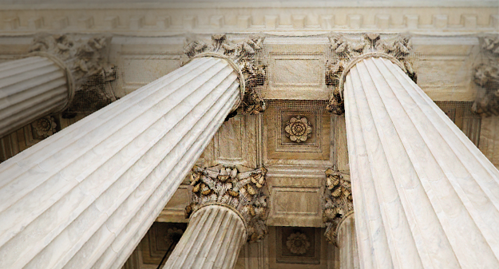

Rysunek 1. Umieść wszystkie rysunki w oddzielnej sekcji, za odwołaniami (i ewentualnie przypisami dolnymi oraz tabelami). Wstaw numerowane podpisy dla poszczególnych rysunków. Użyj stylu Tabela/Rysunek, aby łatwo utworzyć odstęp między rysunkiem a podpisem.

Aby uzyskać więcej informacji na temat wszystkich elementów formatowania APA, zapoznaj się z Podręcznikiem stylu APA, edycja 6-ta.